**Arduino實驗課程**

**開放式硬體 × 程式設計 × 運算思維**

我是軟體工程師：

*我可以學到…*

□電子電路基本特性

□物理學科知識

□實驗探索

□分解問題及解決問題

□基礎程式設計

□模擬真實事

□團隊合作及觀察學習

□其他：

**mBlock**

[單元目標]

(1)認識mBlock

(2)mBlock與Arduino連接

Part I：認識mBlock

1. 以Scratch 2.0為基礎的圖控式程式設計環境，Makeblock公司改寫可以控制Arduino控制板，內部還可以直接安裝MakeBlock的驅動元件。

2. mBlock官方網站：<http://www.mblock.cc/>

2.

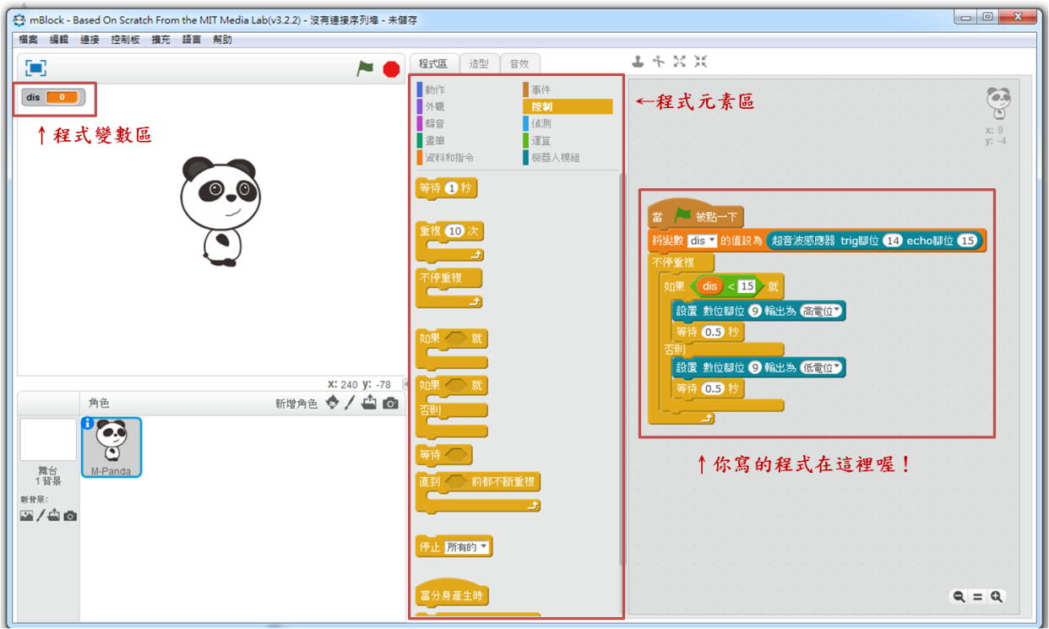

1. 將USB線一端接在電腦主機，另一端接在Arduino板上，以上傳程式及供應電源。(可以請硬體工程師幫忙)

2. 點擊mBlock左上方工具列的『控制板』，選擇『Arduino Uno』。

3. 從開始選擇『裝置和印表機』，查看Arduino Uno所連接的COM。

2.

Part II：mBlock與Arduino連接

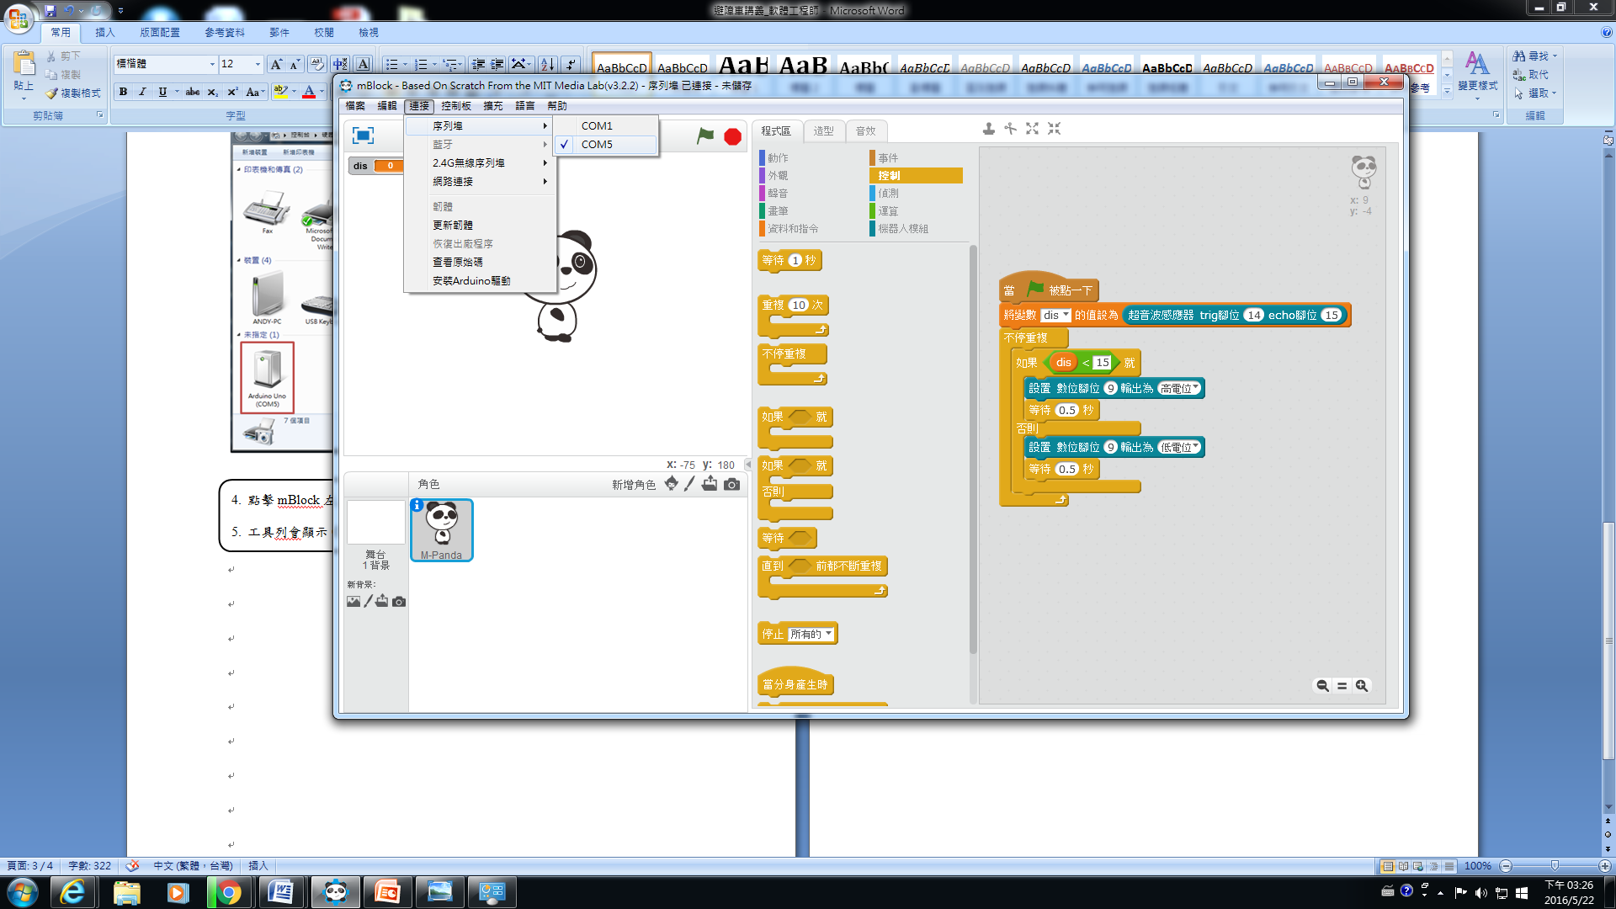

4. 點擊mBlock左上方工具列的『連接』→『序列阜』→『COM5』。

5. 工具列會顯示COM5已連接，請點擊『更新韌體』。

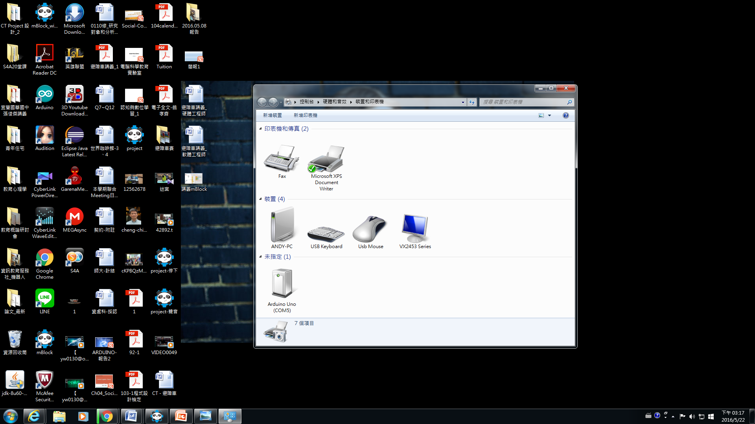

韌體(Firmware)可視為「硬體+軟體」的一種組合，如果把硬體比喻成一個人的肉身，那麼韌體就是一個人的靈魂，靈魂直接作用於肉身。韌體幫助我們使用簡單的程式指令，就能夠直接控制馬達、感應器、電路等硬體裝置。

**智慧車唱歌**

[單元目標]

(1)LED燈亮&喇叭發出聲音

(2)LED燈隨著音樂亮

(3)脫機執行程式

1. 當硬體工程師接線完後，請點擊『連接』→『更新韌體』。

2. 將5個燈分別代表Do、Re、Mi、Fa、So。想想看，當喇叭發出Do的音時，代表Do的LED燈也會同時亮，該怎麼做呢？

3. 將數位腳位7(代表Do的LED燈)輸出為高電位，然後讓播放腳位13(喇叭的腳位)發出C4的音調，最後再讓數位腳位7輸出為低電位。完成後可以直接點一下積木，看看有沒有完成『燈亮 → 發出音調 → 燈滅』的任務喔。

※完成Do之後，試著完成Re、Mi、Fa、So吧！

Part I：LED燈亮&喇叭發出聲音

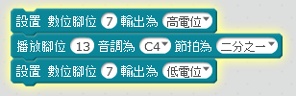

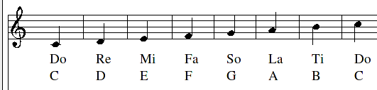

Part II：LED燈隨著音樂亮

1. 我們已經完成Do、Re、Mi、Fa、So的程式了，接下來我們要想辦法，讓智慧車自動唱出Do、Re、Mi、Fa、So。

2. 剛剛我們所寫的一段一段的小程式，我們可以給它們定義一個名字，作成一個**副程式**，以供我們呼叫及重複執行。

3. 從『資料和指令』點選『新增積木指令』，將名字分別設定為『doe、re、mi、fa、so』，並將剛剛所寫的小程式放到所對應的名字下。

**※我們用doe代表do，因為do是在程式中代表其他的意義，所以不能作為變數或副程式的名稱來使用，常見的還有if、while...等。**



4. 我們利用一個**迴圈**，呼叫我們所做的副程式，讓它們自動重複執行。

5. 從『事件』中，拉出『當綠旗被點一下』。

6. 從『控制』中，拉出『不停重複』。

7. 將副程式doe、re、mi、fa、so依序放入迴圈中，彼此之間等待0.5秒。

8. 點擊程式，看看是否成功。

Part II：脫機執行程式

1. 從『機器人模組』中拉出。

2. 將改成。

3. 在上按右鍵，選擇『上傳Arduino』程式。mBlock畫面會進入程式上傳畫面，點擊畫面上方的『上傳到Arduino』。

4.上傳完成後，畫面中間會顯示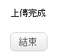，我們就可以接上電池電源，拔掉與電腦連接的USB線，脫機執行囉！



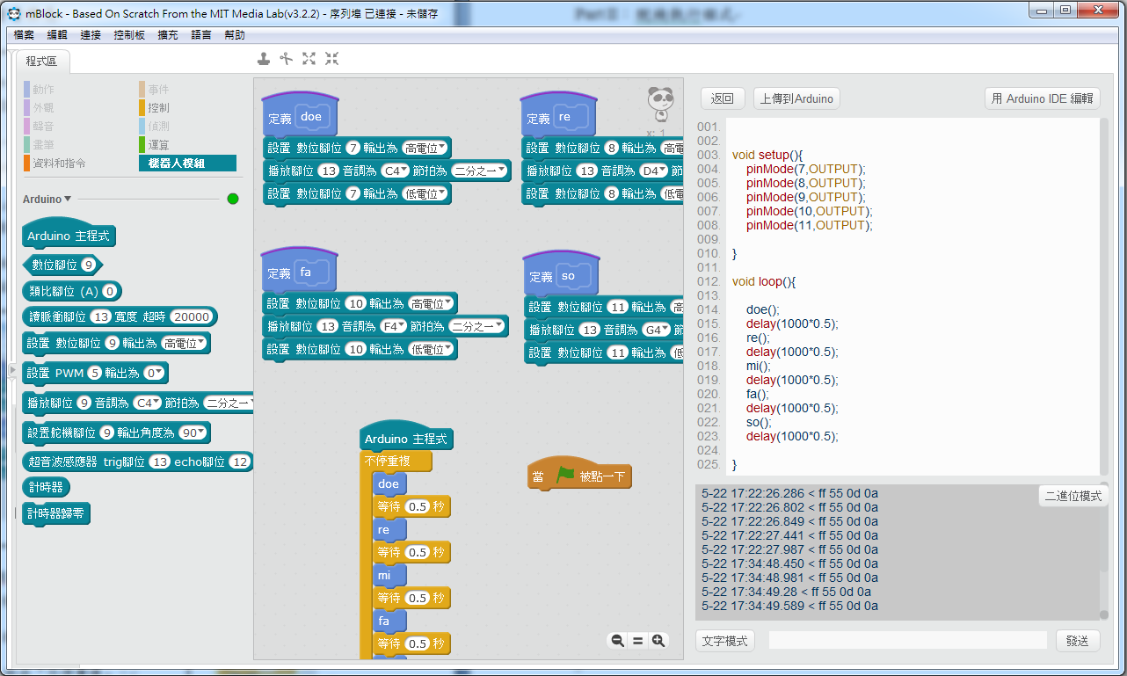

**←程式原始碼**

**↓點此將程式上傳到Arduino**

**超音波樂器**

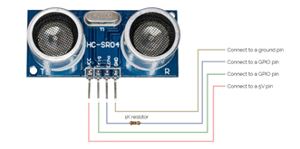[單元目標]

(1)超音波的原理

(2)超音波的讀取-控制LED燈

(3)超音波樂器

超音波感測器是由**超音波發射器**、**接收器**和**控制電路**所組成。當它被觸發的時候，會發射一連串40kHz的聲波並且從離它最近的物體接收回音。**超音波是人類耳朵無法聽見**的聲音，因為它的頻率很高。

Part I：超音波的原理

1. 從程式區選擇『資料和指令』，『做一個變數』儲存超音波感測器所讀到的數值，可將變數名稱設定為『distance』。

2. 從『事件』中，拉出『當綠旗被點一下』。

3. 從『控制』中，拉出『不停重複』。

4. 從『資料和指令』拉出放到『不停重複』中。

5. 從『機器人模組』中拉出，並將Trig腳位設成『14』，Echo腳位設為『15』。

6. 請點擊『更新韌體』，檢查mBlock左上角是否有顯示讀取之數值。

※練習以**迴圈**(不斷重複)作重複讀取。

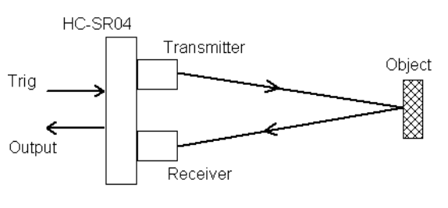

HC-SR04可以探測的距離為 2cm~400cm，精度為 0.3 cm，感應角度為 15 度。如果能夠實際看到超音波數值的變化，對於我們設計程式會更有幫助。

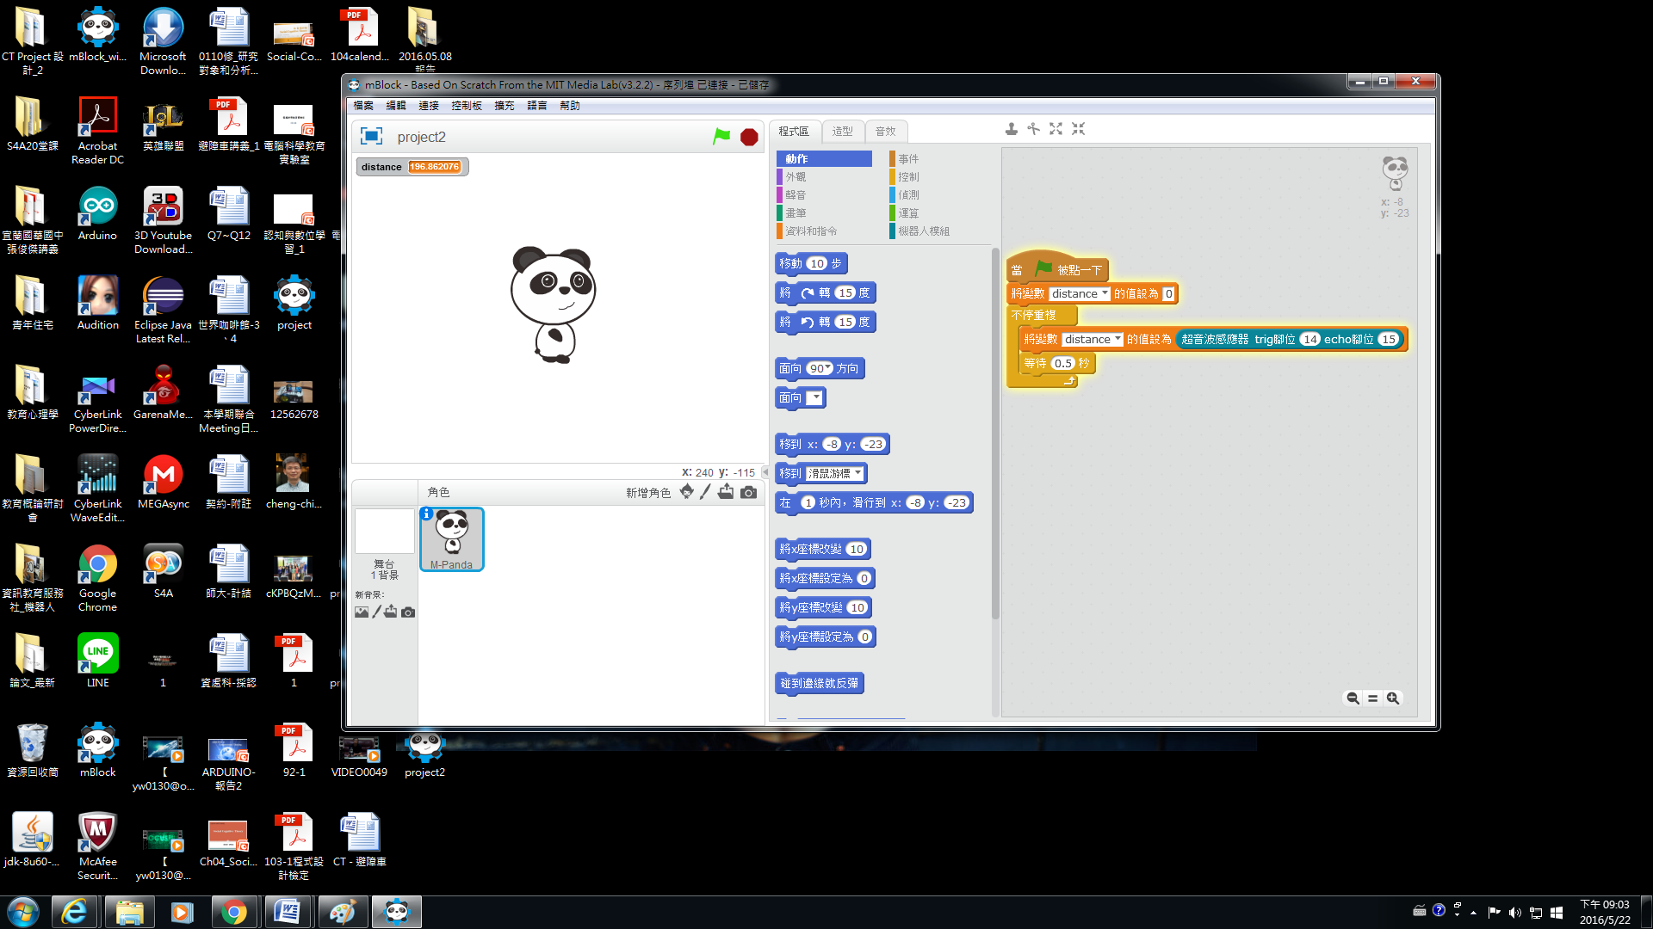

**↑超音波感測器所讀取的數值**

**↑以迴圈重複讀取超音波感測器的數值**

Part II：超聲波的讀取-控制LED燈

1. 延續上週『智慧車唱歌』的結構與程式，試著以超音波控制燈亮及音調，EX：距離<15，發出Do的音且紅燈會亮；程式碼如下圖。

※練習使用**條件式**(如果…)判斷。

※請注意，由於超音波感測器在讀取時需要時間，數值會跳成0，所以我們寫程式時需等待0.5秒，並在條件判斷時加上**distance ≠ 0**的條件。

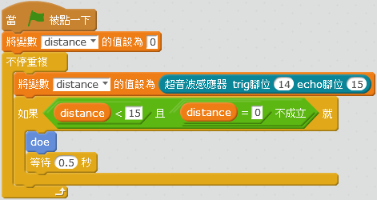

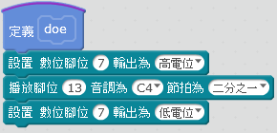

Part III：超音波樂器

1. 延續Part I及Part II的結構與程式，我們用一張紙記錄超音波所測到的距離，將數值為7.5、11.5、15.5、19.5、23.5於紙上作記號。

2.應用前面所學的迴圈及判斷式的概念，分別將距離數值為7.5、11.5、15.5、19.5、23.5時發出Do、Re、Mi、Fa、So的聲音。

※請注意，由於超音波感測器在讀取時會有些微誤差，所以我們判斷式可以以**6 < distance < 9** 的方式來代表**7.5**這個數值。

※做好你的樂器後，試著彈一曲小蜜蜂吧。

別忘了，將改成，然後將程式上傳到Arduino，就可以帶著你的樂器到處玩了！

**智慧車走迷宮**

[單元目標]

1.連接馬達與教正

2.智慧車前進及後退

3.利用超音波控制車子停下

Part I：連接馬達與校正

1. 從『資料和指令』點選『新增積木指令』，將名字設定為『stop』。

2. 將停下的程式設定為角度**90**。

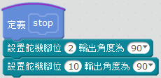

1. 從程式區選擇『資料和指令』，選擇『新增積木指令』，將名字分別設定為『forward』(前進)、『back』(後退)。

2. 從『機器人模組』中拉出，將腳位值改為你所接線的腳位。應用此積木，製作讓車子前進、退後的**副程式**。

3.請控制智慧車車子前進及後退。

※兩個積木輸出角度不同，是因為左右兩個馬達方向相反。

Part II：智慧車前進

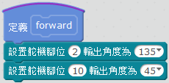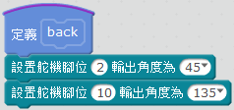

Part III：利用超音波控制車子停下

1. 讀取超音波感測器的數值。

2. 呼叫副程式**forward**，使車子前進。

3. 當distance < 15時，呼叫副程式**stop**，使車子停下來。

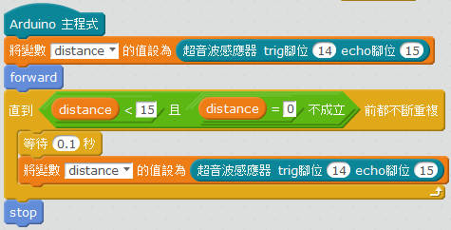

**智慧車走迷宮**

[單元目標]

1.智慧車走ㄇ字迷宮

2.智慧車走直角迷宮

3.智慧車自動避障

Part I：智慧車走ㄇ字迷宮

1. 從『資料和指令』點選『新增積木指令』，將名字分別設定為『stop』(停止)、『forward』(前進)、『back』(後退)、『turnLeft』(左轉)、『turnRight』(右轉)。

2. 將左右兩輪每個動作的輸出角度設置如下。

※請注意，要右轉時，將**右輪**的輸出角度設定為**90**(停止)，**左輪則繼續前進**；左轉則反之。

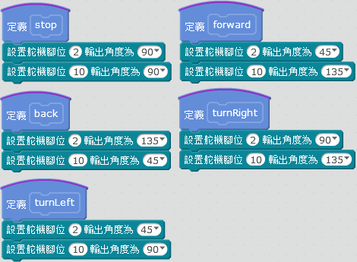

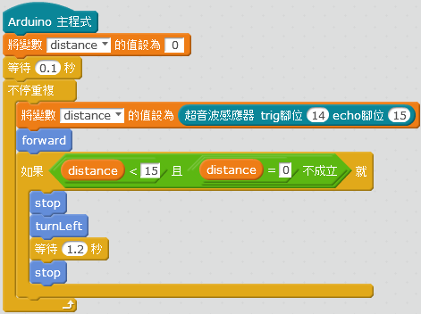

3. 觀察一下，ㄇ字迷宮的特性。

※如果從左邊進入迷宮，智慧車就會右轉兩次；反之，從右方進入迷宮，智慧車則會左轉兩次。

4. 請控制智慧車碰到迷宮牆壁時，左轉或右轉。

Part II：智慧車走直角迷宮

1. 馬達接到Digital IO Ports的腳位8，並以將輸出角度90設定為超音波面對正前方。

2. 想一想，如何讓智慧車知道前方、左方、右方是否有障礙物？再判斷一個最佳的路徑。